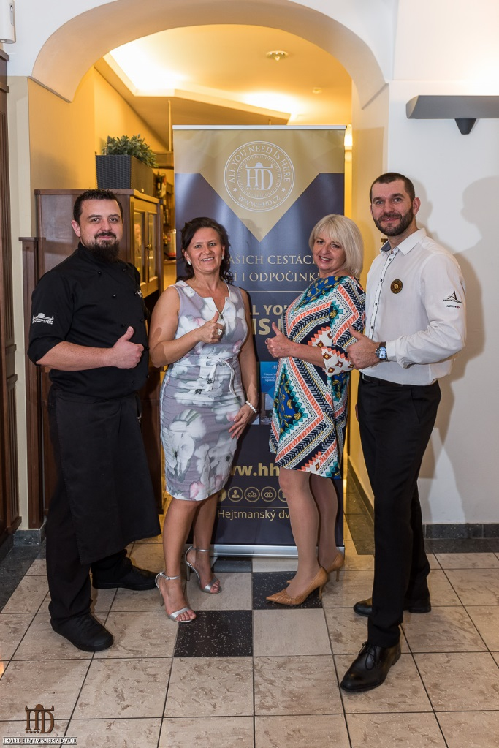
Hotel Hejtmanský dvůr
Stylový čtyřhvězdičkový hotel ve Slaném
https://www.hhd.cz

Team vedoucích pracovníků

STANISLAV DLOUHÝ
F&B manažer

Odborná praxe
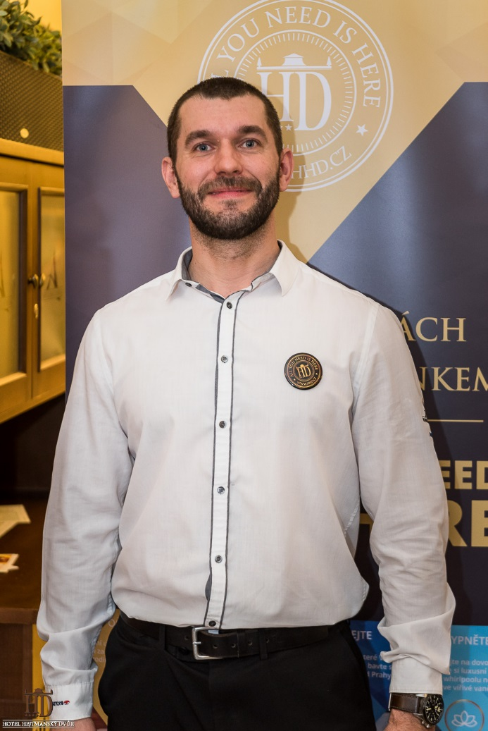
Hotel Hoffman Kladno
Vienna House Diplomat Prague
Hotel Hejtmanský Dvůr Slaný
(zajišťování akcí pro Pražský hrad)
Řízené degustace alkoholu a vín

TOMÁŠ NOVOTNÝ
Šéfkuchař

Odborná praxe
Gastro Žofín – Praha
Restaurant Pod Křídlem noci – Vyšehrad 2000 – Praha
Mexická restaurace 89 Slaný
Hotel Hejtmanský Dvůr Slaný – šéfkuchař

